МКОУ «Большезадоевская СОШ»

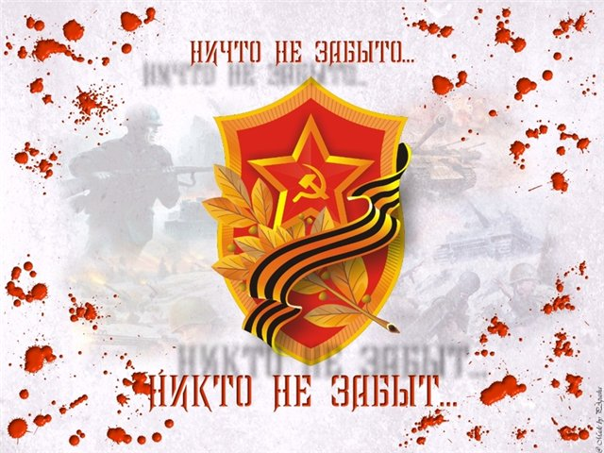

Провела : Нурлумбаева Г. Н., учит.нач.классов

2018 г.
Урок Мужества
« Никто не забыт- ничто не забыто!!!»
3 класс.

Цели и задачи:
- Формирование основ мировоззрения, интереса к общественным явлениям;
- Воспитание чувства патриотизма, гордости за советский народ.
- Представления об активной роли человека в жизни общества.
- Воспитание познавательной активности.
- Воспитание политической сознательности.
- Развитие стремления больше узнать о Родине, о её защитниках и их подвигах.
- Воспитание доброжелательного отношения к людям разной национальности и к окружающим людям.
- Развитие наклонностей к художественному творчеству .

Оформление: выставка рисунки детей на тему « Страшная война», плакаты о войне.
Ведущий( В):
Страна росла,
Трудилась неустанно,
Сил набиралась мирная страна,

И вдруг –

Тревожный голос Левитана…

Война! Война!

В ушах гремели взрывы,

Полнеба дым пожарищ закрывал

И в полный рост строги и

Молчаливы

Все встали на борьбу, и стар и мал.

22 июня 1941 года на нашу родину напал злой и сильный враг- фашистская Германия. На защиту своей страны встал весь советский народ.
1 чтец:
Война - жесточе нету слова.
Война - печальней нету слова.
Война - святее нету слова.
В тоске и славе этих лет.
И на устах у нас иного
Ещё не может быть и нет.
(Звучит песня « Священная война» сл.Лебедева-Кумача,
музыка А. Александрова)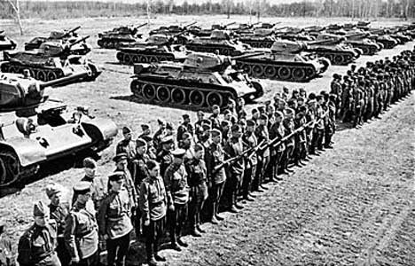
2 чтец.
Сегодня , как и много лет назад, в далёком 1945 году этот праздник остаётся радостным и трагическим: никогда не исчезнет из памяти гордость за победу, память о тех, кто воевал.
3 чтец.
Помните!
Через века , через года –помните!
О тех, кто уже не придёт никогда-ПОМНИТЕ!!
4 чтец.
Уходили на войну наши деды и отцы, уходили мальчишки и девчонки. Каждый день Великой Отечественной Войны на фронте и в тылу врага-это подвиг мужества людей, верности Родине.
5 чтец.
4 долгих года шла война. Шёл бой не ради славы, а ради жизни на земле. Люди верили в победу и победили, но победа эта далась большой ценой. Миллионы людей погибли на войне. К кому-то не вернулся отец, к кому-то мать, к кому-то брат или сестра!!!!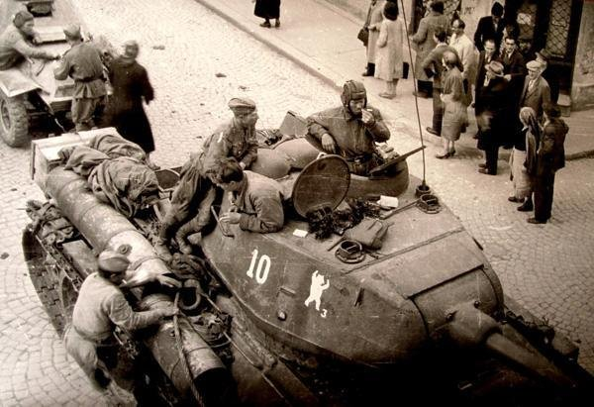
6 чтец.
Слава вам, храбрые, слава, бесстрашные,
Вечную славу поёт вам народ!
Смерть принявшие, доблестно павшие!
Память о вас никогда не умрёт!
В: Никто не должен забывать о тех, кто лежит в Братских могилах…
7 чтец.
Куда б ты ни шёл, ни ехал куда,
Но здесь остановись,
Могиле этой дорогой
Всем сердцем поклонись.
8 чтец.
Кто б ни был ты-рыбак, шахтёр,
Учёный иль пастух,-
Навек запомни: здесь лежит
Твой самый лучший друг.
9 чтец.
И для тебя и для меня
Он сделал всё, что мог:
Себя в бою не пожалел,
А Родину сберёг!
В: -А знаете ли вы, сколько сделали женщины для этой победы. Послушайте стихотворение: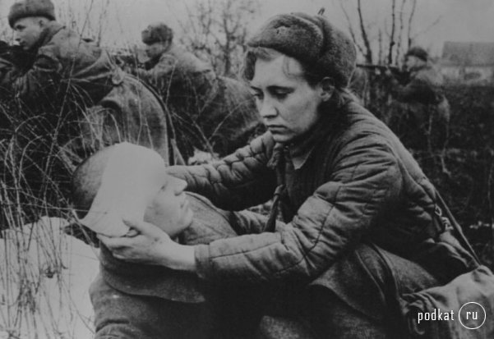
Да разве об этом расскажешь-
В какие ты годы жила!
Какая безмерная тяжесть
На женские плечи легла!

В то утро простился с тобою
Твой муж, или брат, или сын,
И ты со своею судьбою
Осталась один на один.

Один на один со слезами
С несжатыми в поле хлебами
Ты встретила эту войну.

Одной тебе-волей-неволей-
А надо повсюду поспеть;
Одна ты и дома и в поле,
Одной тебе плакать и петь.
А тучи свисают всё ниже,
А громы грохочут всё ближе.

Всё чаще недобрая весть.
И ты перед всею страною,
И ты перед всею войною
Сказалась какая ты есть.

Весь фронт что от моря до моря
Кормила ты хлебом своим.
Солдат согревали шинели
Что сшила заботливо ты.

За всё ты бралася без страха,
И как в поговорке какой,
Была ты и пряхой, и ткахой,
Умела иглой и пилой.
Рубила, возила, копала-
Да разве всего перечтёшь?
А в письмах на фронт уверяла,
Что будто отлично живёшь.

И воин, идущий на битву
И встретить готовый её,
Как клятву шептал, как молитву,
Далёкое имя твоё. 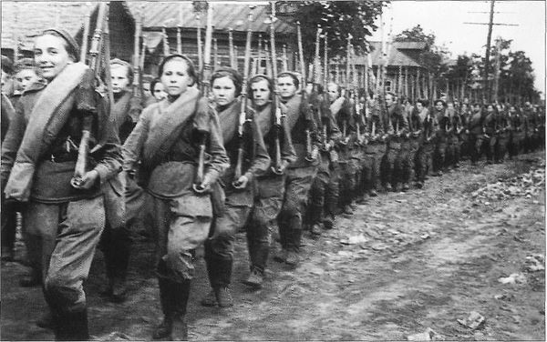

***( Далее дети рассказывают о своих родственниках, знакомых, родных, воевавших на войне,; о наградах, полученных за время войны)
***Дети поют песню « ДЕНЬ ПОБЕДЫ»
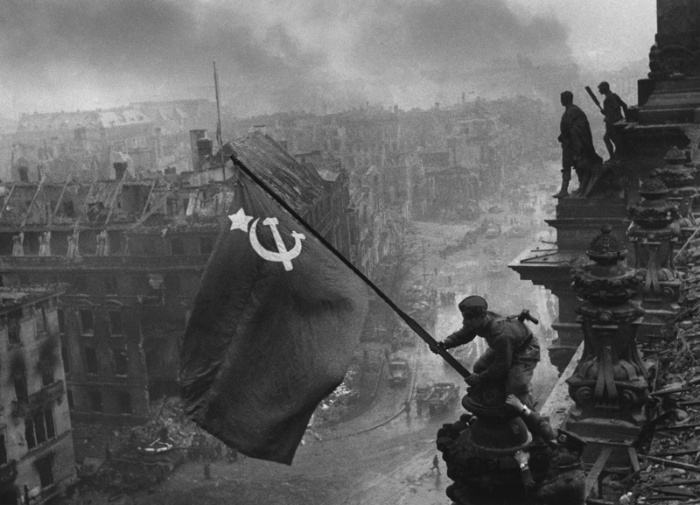
В.:- Спасибо нашим воинам ,которые подарили этот прекрасный мир нам всем. Спасибо нашим ветеранам за всё, что есть сейчас у нас,
За каждый наш счастливый час,
За то, что солнце светит нам,
Спасибо доблестным солдатам,
Что отстояли мир когда-то.
***Дети рассказывают всем заранее подготовленные ими рассказы и сопровождают своей выставкой рисунков на тему « Страшная война».

